高一生物上学期期中考必修1试卷
满分100分，答卷时间1小时30分钟
第I卷（选择题50分）
一．选择题（本题包括45小题。41题至45题每小题2分，其余的每小题1分，共50分。每小题只有一个选项最符合题意。请将答案用2B铅笔填涂在机读卡上）
1．下列哪项不属于生命系统
A．一只青蛙
B．表皮细胞中的水和蛋白质分子
C．青蛙的表皮细胞
D．池塘中的水、阳光等环境因素以及生活在池塘中的各种生物
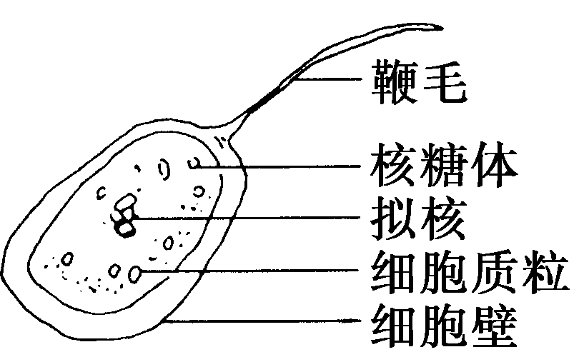
2．右图所示最可能是哪一类生物或细胞的模式图
A．哺乳动物精子
B．原生动物
C．细菌
D．病毒
3．在生命系统的结构层次中，既是细胞层次，也是个体层次的是
A．水螅 B．心肌细胞 C．卵细胞 D．变形虫
4．若以图甲代表与生命系统相关概念的范围，其中正确的是
供选项 | a | b | c  a  b  c  甲
A | 生物大分子 | 细胞 | 组织
B | 生态系统 | 群落 | 种群
C | 个体 | 种群 | 群落
D | 组织 | 系统 | 器官
5．下列属于活细胞的是
A．抗体 B．木纤维 C．花粉 D．胰岛素
6．下图为某人体内几种类型的细胞模式图。下列相关叙述中，不正确的是 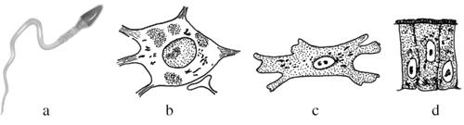
A．这些细胞最初来源于同一个受精卵细胞
B．a的结构已发生很大变化，但仍属于真核细胞
C．这些细胞在功能上是相似的
D．这些细胞在结构上具有统一性
7．很多海生甲藻能发光，夜光虫遇机械刺激或其他刺激时也能发光，要完成此生命活动必须依赖于
A．细胞 B．细胞核 C．细胞质 D．蛋白质
8．研究表明：引起世界恐慌的“非典型肺炎”的病原体（SARS病毒）是一种冠状病毒。下列有关该病毒的叙述，正确的是
A．SARS病毒属于无成形细胞核的原核生物
B．SARS病毒寄生于活细胞的表面
C．只有在高倍显微镜下才可以看到病毒
D．SARS病毒是无细胞结构的生物
9．下列关于高倍镜使用的叙述中，正确的是
A．为了使高倍镜下的视野亮一些，可使用较大的光圈或凹面反光镜
B．因为蕨类的叶片较大，在高倍镜下容易找到，所以可直接使用高倍镜来进行观察
C．在低倍镜下找到叶片细胞，即可换用高倍镜进行观察
D．换用高倍物镜后，必须先用粗准焦螺旋，再用细准焦螺旋调至物像最清晰为止
10．①、②、③、④、⑤是使用操作显微镜的几个步骤。下图为显微镜观察中的两个视野，其中细胞甲为主要观察对象，由视野（1）到视野（2）时，操作过程的正确顺序是
①转动粗准焦螺旋 ②转动细准焦螺旋 ③调节光源 ④转动转换器
⑤移动载玻片
甲
甲
（1）
（2）

A．①→②→③→④ B．⑤→④→③→②
C．③→①→② D．④→⑤→①→②
11．生物界与非生物界具有统一性，是因为
A．构成细胞的化学元素在非生物界都存在
B．构成细胞的化合物在非生物界都存在
C．构成细胞的无机物在非生物界都存在
D．生物界与非生物界都具有新陈代谢的功能
12．2008年5月12日四川汶川发生了强烈地震，对被埋在废墟中的人来说，水是维持生命的最基本条件。以下有关水的说法错误的是
A．自由水在人体内是良好的溶剂
B．代谢旺盛时，结合水与自由水的比值升高
C．衰老的细胞水分减少
D．人体内废物的排出需要水
13．东北虎主要分布于我国长白山、小兴安岭等地；华南虎主要分布于我国长江流域以南地区。根据我们学过的知识判断，东北虎为了与其生存环境相适应，与华南虎相比，下列哪种物质含量所占比例明显偏高
A．糖原 B．蛋白质 C．核酸 D．脂肪
14．对细胞中某些物质的组成进行分析，可以作为鉴定真核生物的不同个体是否为同一物种的辅助手段，一般不采用的物质是
A．DNA B．RNA C．核苷酸 D．蛋白质
15．下列哪组糖类物质能与①~③中的叙述依次对应
①存在于RNA中而不存在于DNA中的糖类
②存在于植物细胞中也存在于动物细胞中的糖类
③存在于动物细胞中而不存在于植物细胞中的糖类
A．核糖、葡萄糖、糖原 B．核糖、麦芽糖、乳糖
C．脱氧核糖、核糖、乳糖 D．脱氧核糖、葡萄糖、糖原
16．在组成生物体蛋白质的氨基酸中，酪氨酸几乎不溶于水，而精氨酸易溶于水，这种差异的产生取决于
A．精氨酸的羧基多 B．酪氨酸的氨基多
C．两者的结构完全不同 D．R基组成不同
17．水华和赤潮分别是淡水水域和海水水域长期被污染，使水域富营养化而产生的，都会给水产养殖业造成极大的经济损失。与此现象关系最大的生物是
A．苔藓类 B．草履虫 C．蓝藻类 D．细菌类
18．古诗云：“春蚕到死丝方尽，…。”下列有关“蚕丝”的叙述中，正确的是
A．组成蚕丝的基本单位是核苷酸
B．蚕丝服装可以用加酶洗衣粉清洗
C．蚕丝形成过程一定有水产生
D．蚕丝中一定含有化学元素Ｃ Ｈ Ｏ Ｎ Ｐ Ｍg
19．英国医生塞达尼·任格在对离体蛙心进行的实验中发现，用不含钙的生理盐水灌注蛙心，其收缩不能维持；用含有少量钙和钾的生理盐水灌注时，蛙心可持续跳动数小时。实验说明钙盐和钾盐
A.对维持细胞的形态有着重要作用
B.是细胞中某些复杂化合物的重要组成部分
C.为蛙心的持续跳动提供能量
D.对维持生物体的生命活动有重要作用
20．下面是一组探究生物体内主要有机物存在与否的鉴别实验，按表中数字顺序下列各选项表示正确的是
待检物质 | 试剂 | 颜色反应
蛋白质 | 双缩脲 | ③
脂肪 | ② | 红色
① | 斐林试剂 | 砖红色

A．果糖、苏丹IV、紫色 B．葡萄糖、苏丹III、紫色
C．蔗糖、苏丹IV、紫红色 D．还原糖、苏丹IV、蓝紫色
21．“观察DNA、RNA在细胞中分布”的实验中，下列正确的实验步骤是
A．水解→取细胞→冲洗涂片→染色→观察
B．取细胞→水解→冲洗涂片→染色→观察
C．取细胞→水解→染色→冲洗涂片→观察
D．取细胞→染色→水解→冲洗涂片→观察
22．人类（尤其是处于生长发育时期的青少年）每天的食物应既有一定数量的植物蛋白，还有一定数量的动物蛋白，这主要是因为动物蛋白与植物蛋白相比
A．氨基酸的排列次序不同 B．氨基酸的数目不同 C．蛋白质的空间结构不同 D．氨基酸的种类不同
23．关于细胞中化学成分的叙述错误的是
A．蛋白质的基本组成单位是氨基酸
B．胆固醇、性激素、维生素D都属于脂质
C．染色体的组成成分是脱氧核糖和蛋白质
D．动物乳汁中的乳糖和植物细胞中的麦芽糖都属于二糖
24．某生物能进行的糖类物质转变为：淀粉→麦芽糖→葡萄糖→糖原，相关说法正确的是
A．麦芽糖为二糖，可水解为葡萄糖和果糖
B．此生物是动物，因为能合成糖原
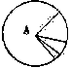
C．此生物是植物，因为体内有淀粉
D．淀粉和糖原，基本组成单位都为五碳糖
25．下列有关右图的分析中，不正确的是
A．如果该图为组成细胞的化合物，则A中含有的元素为H、O
B．如果该图表示的是组成细胞的化合物，则A是蛋白质
C．如果该图表示的是组成活细胞的元素，则A元素为O
D．如果该图表示的是组成活细胞中的元素，则其中Mo的含量很少
26．现提供新配制的斐林试剂甲液（0.1g/mL NaOH溶液）、乙液（0.05g/mL CuSO₄溶液）(甲液和乙液未混合)、蒸馏水、则充分利用上述试剂及必需的实验用具，能鉴别出下列哪些物质
①葡萄糖 ②蔗糖 ③胰蛋白酶 ④DNA
A．①和③ B．只有① C．①和② D．②和③
27．玉米幼叶细胞中含氮碱基A、C、T、U可以组成的核苷酸共有
A．4种 B．8种 C．7种 D．6种
28．谷胱甘肽（C₁₀H₁₇O₆N₃S）是存在于动植物和微生物细胞中的一种重要三肽，它是由谷氨酸（C₅H₉O₄N）、甘氨酸（C₂H₅O₂N）和半胱氨酸缩合而成的，则半胱氨酸可能的分子式是
A．C₃H₃NS B．C₃H₇O₂NS C．C₃H₅NS D．C₃H₃O₂NS
29．生物体生命活动的主要承担者、遗传信息的携带者、结构和功能的基本单位、生命活动的主要能源物质依次是
A．核酸、蛋白质、细胞、糖类 B．糖类、蛋白质、细胞、核酸
C．核酸、蛋白质、糖类、细胞 D．蛋白质、核酸、细胞、糖类
30．小麦的遗传信息储存于它的
A．DNA 分子，存在于细胞核中
B．DNA 或 RNA 分子，存在于细胞核与细胞质中
C．DNA 和 RNA 分子，存在于细施核与细胞质中
D．DNA 分子，存在于细胞核与细胞质中
31．肽键的正确表示为
A．—CO—NH₂— B．—CH—NO—
C．—CO—NH— D．CO—NH
32．在生物组织中可溶性还原糖、脂肪、蛋白质的鉴定实验中，对实验材料的选择错误的是
A．甘蔗茎的薄壁组织、甜菜的块根等，都含有较多的糖且近于白色，因此可以用于进行可溶性还原糖的鉴定
B．花生种子含脂肪多且子叶肥厚，是用于脂肪鉴定的理想材料
C．大豆种子蛋白质含量高，是进行蛋白质鉴定的理想植物组织材料
D．鸡蛋清含蛋白质多，是进行蛋白质鉴定的动物材料
33．一条由n个氨基酸组成的肽链中含有的羧基数目和氧原子数目至少为
A．2和n+2 B．1和n+1 C．1和n+3 D．2和n+3
34．由51个氨基酸形成某蛋白质的过程中共脱水48个，则形成的肽键数目、该蛋白质含多肽链的条数、该蛋白质分子中最少的氨基数目各是
A．48、3、51 B．50、3、3
C．48、3、3 D．48、3、48
35．下列生物中，能够在其中观察到染色体的是
A、酵母菌 B、蓝藻 C、噬菌体 D、大肠杆菌
36．当显微镜目镜为10×、物镜为10×时，视野中被相连的128个分生组织细胞所充满。若物镜转换为 40×，则在视野中可观察到的分生组织细胞数为
A．2个 B．4个 C．8个 D．16个
37．分析多肽E和多肽F（均由一条肽链组成）得到以下结果：（单位：个）
元素或基团 | C | H | O | N | -NH₂ | -COOH
多肽E | 201 | 348 | 62 | 53 | 3 | 2
多肽F | 182 | 294 | 55 | 54 | 6 | 1
那么请你推算这两种多肽中氨基酸的数目最可能是
选 项 | A | B | C | D
多肽E | 199 | 340 | 51 | 58
多肽F | 181 | 281 | 49 | 53
38．在用苏丹Ⅲ染液对脂肪组织进行染色时，可用来冲洗浮色的药品是
A．HCl B．H₂O C．无水酒精 D．50％的酒精
39．大豆种子在晒干的过程中和干种子在炒制成可食用的“脆皮豆”的过程中失去的水分别是
A、都是自由水 B、都是结合水
C、结合水和自由水 D、自由水和结合水
40．西瓜果实属于生命系统中的哪一个层次
A．组织 B．器官 C．系统 D．个体
41．用显微镜的一个目镜分别与4个不同倍数的物镜组合来观察血细胞涂片。当成象清晰时，每一物镜与载玻片的距离如图所示。如果载玻片位置不变，用哪一物镜在一个视野中看到的细胞图象最大？
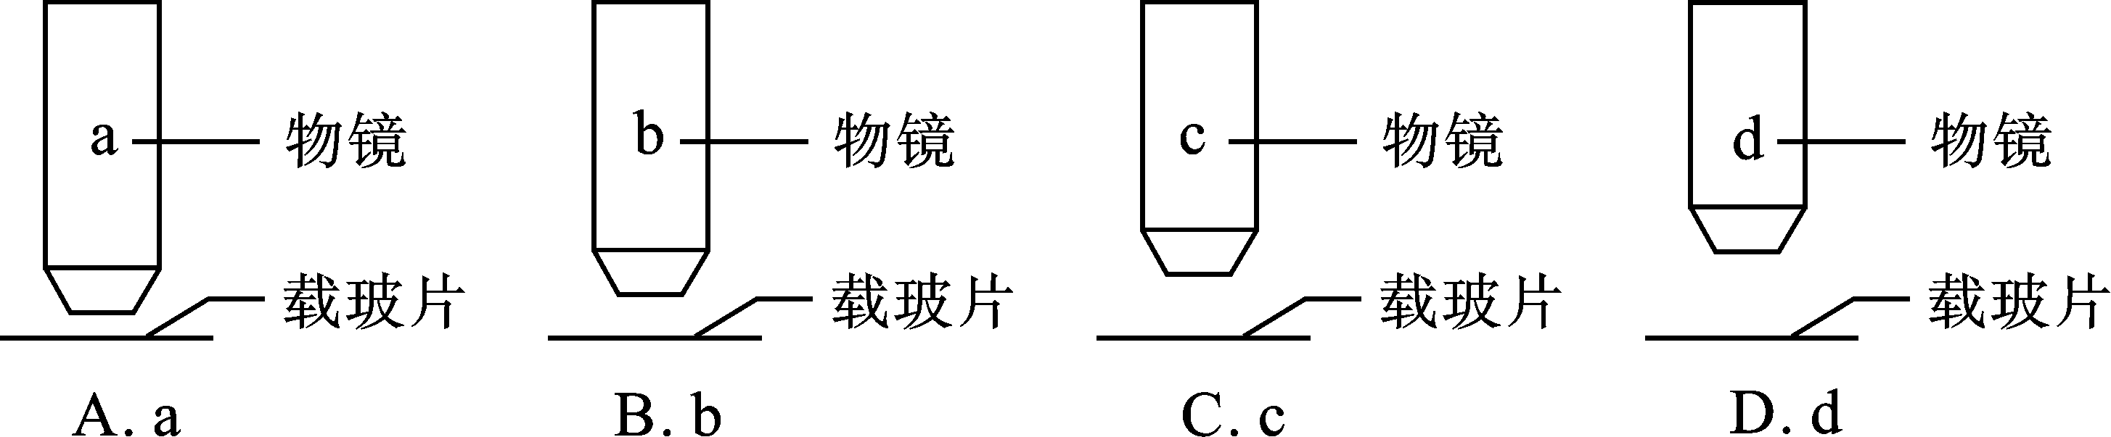

42．下列几项中，在生物体内含量较少，但对于维持生物体的正常生命活动必不可少的元素是
A． Fe Mn Zn Mg B． Zn Cu Mn K
C． Zn Cu B Mn D． Mg Mn Cu Mo
43．用化学分析法测得某有机物的化学成分及含量如下表所示，则该物质最可能是
元素 | C | O | N | H | S | Fe
含量（%） | 92.393 | 3.518 | 2.754 | 1.214 | 0.006 | 0.006
A．核酸 B．脂肪 C．糖类 D．蛋白质
44．谷氨酸的R基为 C₃H₅O₂,1分子谷氨酸含有的C、H、O、N的原子个数依次是
A．5、9、4、1 B．4、8、5、1 C．5、8、4、1 D．4、9、4、1
45．某蛋白质的结构示意图如下，其中-S-S-表示连接两条相邻肽链的的二硫键。若该蛋白质由m个氨基酸构成，则每摩尔该蛋白质在形成时生成的水分子摩尔数和减少的相对分子质量分别为
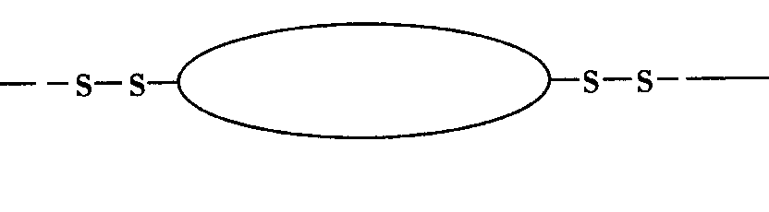
A．m个 18m B．（m-4）个 18（m-4）
C．（m-2）个 18（m-2）+4 D．（m-3）个 18（m-3）+4

第Ⅱ卷（非选择题50分）
二．非选择题(本部分包括五大题，共50分)
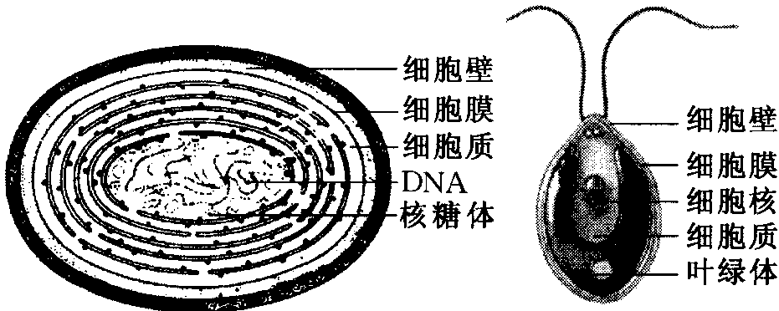
46．（8分）下图分别是蓝藻（左图）和衣藻（右图）的结构模式图。请据图回答：

（1）两者虽然在结构上都具有 、 、 等，但是衣藻属于真核生物，因为： 。
（2）蓝藻有好多种，蓝球藻、团藻、颤藻、念珠藻中，不属于蓝藻的是 。
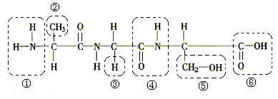
（3）蓝藻细胞中含有 和 两种物质，也能够进行光合作用，属于 (真核或原核)生物。
47．（13分）下列是某化合物的结构简图，据图回答：

（1）图中的①表示 （用文字表示），⑥表示 （用文字表示）。
（2）图中的化合物是由 个氨基酸分子脱去 分子水缩合形成的，这种反应叫做 _____________ 。在这个过程中，相对分子质量减少了 _________ 。其中从左起第2个氨基酸残基的R基是 。该化合物的名称是___________。
（3）在右边的方框内写出氨基酸的结构通式：

（4）图中的化合物水解时，断裂的化学键是 ，（用化学结构式表示）。
（5）图中表示 R 基团的数字是 ______ ，图中有 ______ 个肽键 。
48.（8分）右图中的①代表磷酸基团，
③
①
②
②代表五碳糖，③代表含氮碱基。
请根据图回答下列问题。
（1）若③是胞嘧啶，当②是_____________时，
该图代表核糖核苷酸；当②是______________时，该图代表脱氧核糖核苷酸。
（2）若③是尿嘧啶，则②是______________；若③是胸腺嘧啶，则②是______________。
（3）若②是核糖，则③有__________种；若②是脱氧核糖则③有_____________种。
（4）若③是碱基A，则此图可能表示__________________________________。
49．（9分）以下是生物体内四种有机物的组成与功能关系图，请据图回答：
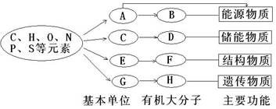
(1)物质D的基本元素组成是 ；SARS病毒体内物质H初步水解后，产生的物质是 。
(2)物质E约 种，区别在于 ；现有E共n个，在合成含有三条肽链的F过程中，共产生水分子 个。
(3)相同质量的B和D彻底氧化分解，耗氧量较多的是 。
(4)小分子物质G是 ，是由一分子含氮碱基、 和
构成的。
50．（12分）加热会使蛋白质变性，在变性过程中肽键是否因此而断裂呢？请设计一个证明“蛋白质在加热变性后肽键没有断裂”的实验。
材料、用具：
0.0lg·mL⁻¹ 的 CuS0₄溶液、0. 1g·mL⁻¹的NaOH溶液、蛋清、清水、酒精灯、试管、滴管等必备用品。
（1）实验原理：
蛋白质中的 与双缩脲试剂发生颜色反应，呈紫色。如果加热变性的蛋白质与双缩脲试剂反应仍呈紫色，即可证明肽键没有断裂。
（2）方法步骤：
①取两支试管，分别编号A、B，向两支试管中加入____________________。
② 。
③冷却后，分别向两支试管 ，
再向两支试管分别
④观察两试管的颜色变化。
（3）预期结果：_____________________________________________________。
（4）实验结论：蛋白质在加热变性后肽键没有断裂。

